


TISKOVÁ ZPRÁVA 12. března 2026

Příklad dobré praxe: bytový dům v Přelouči se odpojil od CZT
a využívá udržitelný systém vytápění a ohřevu vody

Mnoho bytových domů v České republice stále využívá centrální zásobení teplem (CZT). Tento způsob dodávek tepla však čelí výrazným ekonomickým tlakům, které vedou k jeho setrvalému zdražování: rostou totiž ceny vstupních surovin, emisních povolenek i nákladů na distribuci. Řada SVJ a bytových družstev se proto snaží přejít na jiný, udržitelnější systém vytápění a ohřevu vody, který by byl ekonomicky méně náročný a zajistil by jim větší energetickou soběstačnost. V minulých letech tak učinilo i SVJ v bytovém domě v Přelouči, které přešlo na efektivnější systém zahrnující 4 akumulační nádrže NADO 750/35 v6 pro průtokový ohřev teplé vody, 35 solárních kolektorů o výkonu 45 kW a plynovou kotelnu.

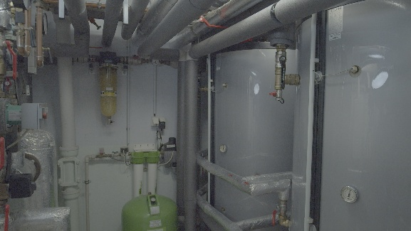
Záměrem zadavatele bylo odpojení od CZT a vybudování nového technologického zázemí, které sníží náklady na vytápění a zároveň zajistí zdravotně nezávadnou teplou vodu pro všech 54 domácností. Za realizací plynové kotelny stojí firma Propuls Solar, která se primárně zabývá projekty velkých solárních systémů pro bytové domy v kombinaci s tepelnými zdroji vysokých výkonů. Již od počátku se v ní počítalo s instalací akumulačních nádrží: ty jsou v tomto případě určené k ukládání tepla do topného média, jež ho následně předává vodě v nerezovém výměníku.

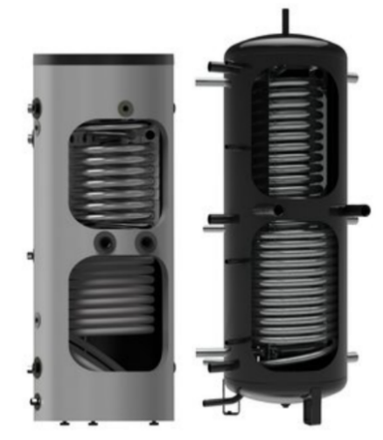
„Základem celého systému jsou čtyři dražické akumulační nádrže NADO 750/35 v6, které umožňují průtokový ohřev teplé vody. Ty obsahují vnořený nerezový výměník pro přípravu teplé vody o objemu 35 litrů a ocelový trubkový výměník pro připojení ke zdroji tepla: v tomto případě k solárním kolektorům a plynovým kotlům. Dvě původní nádoby z roku 2013 napojené na plynové kotle doplnily v roce 2024 dvě nádrže pro předehřev studené vody na 72 °C pomocí solárních kolektorů. Princip ohřevu je následující: jakmile se v nich voda předehřeje na požadovanou teplotu, pokračuje do starších nádob, do kterých rovněž topí solární systém. Vzhledem k tomu, že jako hlavní zdroj energie pro vytápění i ohřev vody jsou v systému využity plynové kotle, nehrozí v době zhoršeného osvitu nedostatek energie,” vysvětluje Jaroslav Oliva, vedoucí tuzemského prodeje DZD, a dodává: „Díky akumulačním nádržím mají všechny domácnosti v domě vždy dostatek zdravotně nezávadné teplé vody. Jejich výměníky se totiž velmi snadno čistí od usazenin, a cirkulující voda navíc není vhodným prostředím pro škodlivou bakterii legionellu.”

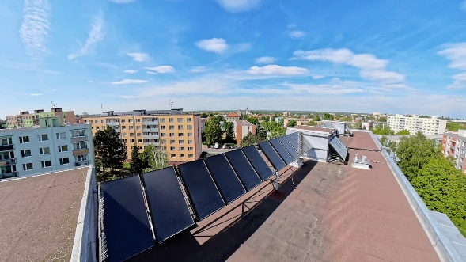
V první etapě realizace nové kotelny (v roce 2013) se voda v akumulačních nádržích ohřívala pouze plynem; solární kolektory, ukotvené mezi střešní strojovny výtahů patřících ke třem domovním vchodům, se využívaly k vytápění. V roce 2024 rozšířila společnost Propulus Solar solární pole na 75 m² (35 kolektorů Suntime 2.1), aby se umožnil i fototermický ohřev vody a snížila se tak závislost domu na dodávkách plynu: ty meziročně klesly až o 50 %. Do systému je navíc zapojena expanzní nádoba Refix DT, která pohlcuje hydraulické rázy, tedy rychlé a náhlé změny tlaku a průtoku kapaliny proudící potrubím.

Odkaz: Realizace akumulačních nádrží s ohřevem teplé vody ze solárních panelů v bytovém domě, Přelouč

O společnosti DZ Dražice a skupině NIBE:

Společnost DZ Dražice, člen skupiny NIBE, je největším výrobcem ohřívačů vody a akumulačních nádrží v České republice, který své výrobky vyváží do cca 30 zemí světa. V Česku má více než 50% podíl na trhu. Historie společnosti se píše již od roku 1900: ohřívače vody pod značkou Dražice začala vyrábět v roce 1956. V roce 2006 se stala součástí švédského koncernu NIBE Industrier AB a výhradním dodavatelem produktů značky NIBE (např. tepelných čerpadel a rekuperačních jednotek) do České republiky a na Slovensko. Aktuálně je jejich největším prodejcem ve střední Evropě. DZ Dražice vlastní výrobní závod s několika linkami v Dražicích a Luštěnicích nedaleko Benátek nad Jizerou a plně automatizovaný sklad. Součástí jejího portfolia jsou i klimatizace AIR a AIR Plus a široké spektrum komponentů pro realizaci fotovoltaických elektráren (jako jsou střídače, bateriové systémy, fotovoltaické panely a regulátory). Své produkty včetně vyřízení dotací a další administrativy společnost dodává na trh prostřednictvím prověřených, pravidelně školených a certifikovaných montážních firem.

www.nibe.cz; www.dzd.cz; www.dzd-solar.cz; www.klima-drazice.cz

Další informace:
Crest Communications
Marie Žuchadar Cimplová, tel.: +420 731 613 602, marie.cimplova@crestcom.cz
Kamila Čadková, tel.: +420 731 613 609, kamila.cadkova@crestcom.cz

www.crestcom.cz; www.dzd.cz

